
“Corporación Educacional Gloria Méndez Briones”
“Educando con amor para formar grandes personas”

ASIGNATURA: Matemáticas NIVEL: Octavo

ACTIVIDAD Nº: 1 PROFESOR/A: Pamela Vargas V.

Objetivo de la actividad: Resolver problemas matemáticos utilizando operatoria de números enteros.

Instrucciones:
1.- Si tienes un mazo de cartas inglesas, toma algunas y realiza este esquema en tu cuaderno y llénalo según las cartas que vayan saliendo al azar(entrada), realiza la operatoria y anota el resultado (salida):
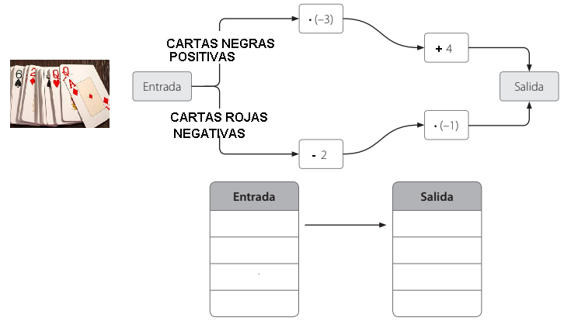

2.- Escribe en tu cuaderno estos ejercicios y resuélvelos (x es el signo por):
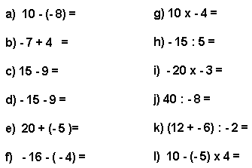

3.- Revisa tus resultados
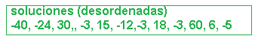

IMPORTANTE:

